Những thứ quan trọng nhất khi sao lưu máy tính
Sao lưu dữ liệu trên máy tính của mình là một công việc quan trọng, nhưng quá trình thực hiện sao lưu bạn phải khôn ngoan, phải có một giải pháp nhất định ngay cả khi đã có giải pháp sao lưu tại chỗ. Bạn có thể sử dụng máy tính của mình cho một loạt các nhiệm vụ, nhưng điều khó khăn là dữ liệu của mình lại ở rất nhiều nơi khác nhau. Dưới đây là những thứ quan trọng nhất mà bạn cần nghĩ đến khi thực hiện sao lưu để đảm bảo mình không sót những dữ liệu quan trọng.
Tập tin và thư mục
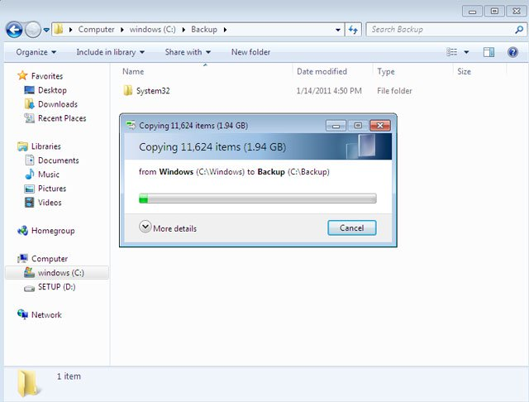
Các tập tin là những thứ cơ bản nhất để người dùng tiến hành sao lưu. Các dữ liệu trong My Documents hay Windows 7 Libraries là không đủ. Bạn có thể nhận được bất kỳ thư mục mà mình tạo ra trên thư mục gốc ổ cứng. Hãy nhớ đến những vị trí mà mình sử dụng để tải các tập tin từ Internet về máy, hoặc một trong những nơi mà chương trình chat của bạn lưu trữ tập tin. Hãy sao lưu bất cứ những gì được xem là nơi lưu trữ riêng của các chương trình, thậm chí nhiều lúc bạn cũng cài đặt các chương trình ở những đường dẫn thay thế thư mục như Programs của Windows. Và quan trọng nhất là các trò chơi trên máy tính, các tập tin sao lưu là rất quan trọng vì bạn không phải dễ dì mà có thể “cày” lên được đến những hầm cao cấp hay những trận đấu đang trong giai đoạn hấp dẫn nhất.
Ứng dụng
Nếu bạn đã tải về cài đặt một chương trình vào máy tính, bạn cần phải tiến hành sao lưu các mã đăng ký của chương trình đó, đặc biệt là những chương trình có giá trị bản quyền lớn, hay những key đã đăng ký trên mạng rất có giá trị. Các dữ liệu mã key kích hoạt này bạn nên đưa lên một kho lưu trữ vào một file tài liệu để ở chỗ kín hoặc có thể đưa lên Internet, một ứng dụng Internet sáng giá là Google Docs sẽ rất hữu ích trong việc này. Nhiều ứng dụng cho phép người dùng tạo bản sao lưu bản quyền nên bạn có thể nhanh chóng khôi phục lại mà không cần phải thực hiện lại các bước từ đầu.
Trình điều khiển
Mặc dù ngày nay những trình điều khiển rất dễ kiếm và có sẵn trên Internet (trường hợp mất đi đĩa trình điều khiển đi kèm khi mua sản phẩm) nhưng rõ ràng với những trình điều khiển sao lưu trước là một ý tưởng khá tốt. Ở mức tối thiểu, đảm bảo rằng bạn đã có một bản sao lưu của card mạng, chipset, bo mạch chủ và trình điều khiển card đồ họa. Như vậy, nếu bạn phải cài đặt lại hệ điều hành của mình, bạn có thể kết nối Internet để có được trình điều khiển khác và không phải khai thác thông qua các trang web nhà sản xuất với độ phân giải hỗ trợ chỉ ở mức 640x480 pixel mặc định trông không rõ ràng.
Dữ liệu email khách hàng và danh bạ địa chỉ liên lạc
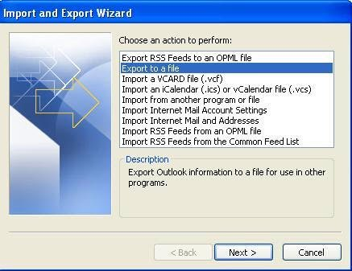
Nếu bạn sử dụng một ứng dụng mail client như Outlook hoặc Thunderbird, bạn sẽ cần phải sao lưu bất cứ các tin nhắn, danh bạ và các cuộc hẹn lịch/công việc mà mình đã tạo ra trong đó. Tra cứu thông tin hỗ trợ cho khách hàng và tìm ra cách tốt nhất để lấy các thông tin này. Và một khi bạn đã làm điều đó, hãy thử nhập khẩu một dữ liệu kiểm tra trên một hệ thống khác để có thể đảm bảo những thứ bạn cần đảm bảo đã được sao lưu. Nếu bạn có bất cứ phần mềm mà có sổ địa chỉ riêng của mình (như các ứng dụng in ấn nhãn) tương tự thì việc làm này rất cần thiết.
Các trình duyệt web
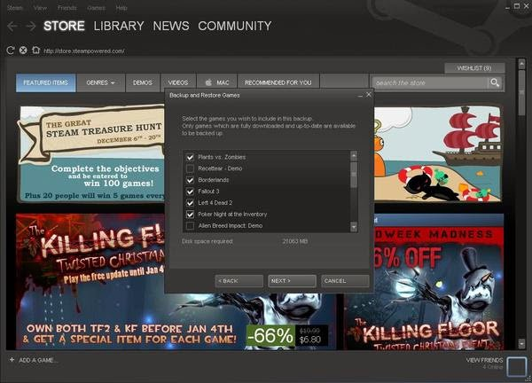
Trình duyệt web là một trong những phần dễ nhất của các máy tính mà bạn hay quên khi tạo một bản sao lưu, nhưng bạn hãy nhớ rằng các trình duyệt có chứa rất nhiều các thông tin quan trọng như trang web ưa thích, các trang mà bạn hay truy cập, thông tin ID,…. Xuất khẩu một bản sao của các trang ưa thích và nhận được bất kỳ dữ liệu từ plug-in trình duyệt mà bạn có thể cần (đặc biệt nếu một trong số các plug-in này là một công cụ quản lý mật khẩu). Ngoài ra xuất khẩu bất kỳ chứng chỉ bảo mật mà bạn sử dụng và ghi các thiết lập trình duyệt đặc biệt hoặc chỉ cần chụp ảnh màn hình của mỗi trang cấu hình.

